Приложение 1
к Инструкции о порядке государственного учета, переноса воинских захоронений и захоронений жертв войн, регистрации захоронений иностранных военнослужащих на территории Республики Беларусь
и ведения автоматизированных банков данных

РЕСПУБЛИКА БЕЛАРУСЬ

ПАСПОРТ  воинского захоронения  (захоронения жертв войн) |  | 7493
 |  | (учетный номер)

1. Место и дата захоронения Могилевская область, Осиповичский район
(область, район, город,
Лапичский с\с, д.Рожище, 18.01.1944
сельсовет, населенный пункт, число, месяц, год)

2. Вид захоронения братская могила
3. Охранная зона (границы захоронения) в лесу, вне кладбища 1,5х2,5 м
4. Краткое описание захоронения и его состояние Установлен памятник из бетона с надписью «Здесь похоронены зверски убитые немцами 17 января 1944 Разновская Женя А., 26г., Саша Ант. 18 г., Алимпа 16 г., Жук Василь А. 41 г., Антановичь Канд. 43, Раманенка Вас. 41, Мария 37, Валя, Шура 11,9 г., Аскирка Ярмол 61, Мария 55, Житник Алекса 40, София 25, Василий, таня 17,4, Замбавжицкия 59, Мария Л. 42, Толик Ю. 4». Состояние удовлетворительное

5. Количество захороненных:
Всего | В том числе по категориям |  |  |  |  |  |  |  | Из них |  | Приме-  чание
Всего | военнослужащих |  | участников сопротивления |  | военнопленных |  | жертв войн |  |  |  | Приме-  чание
Всего | изве-  стных | неиз-  вест-  ных | изве-  стных | неиз-  вест-  ных | изве-  стных | неиз-  вест-  ных | изве-  стных | неиз-  вест-  ных | изве-  стных | неиз-  вест-  ных | Приме-  чание
18 | - | - | - | - | - | - | 18 | - | 18 | - | жертвы войны

6. Персональные сведения о захороненных:

№  п/п | Воинское звание | Фамилия | Собственное имя | Отчество (если таковое имеется) | Дата рождения | Дата гибели или смерти | Место первичного захоронения | Место службы | Место рожде-ния и при-зыва
 |  | См.приложение

7. Кто осуществляет уход за захоронением Лапичский сельисполком

8. Фотоснимок захоронения |  | 9. Карта расположения
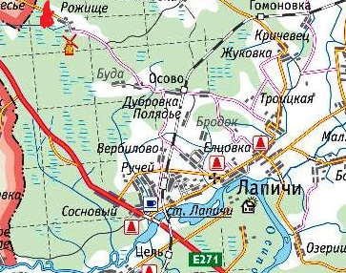
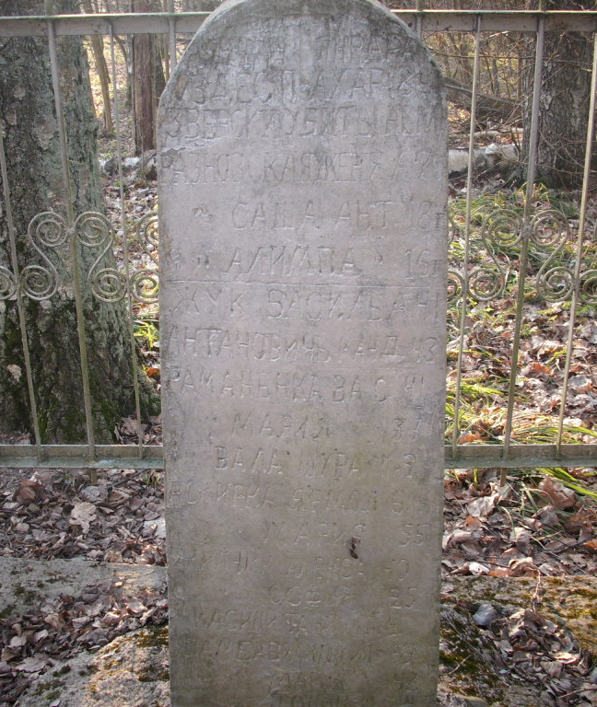

10. Дополнительная информация На балансе Лапичского сельсовета

Приложение к паспорту 7493
6. Персональные сведения о захороненных:
№  п/п | Воинское звание | Фамилия | Собственное имя | Отчество (если таковое имеется) | Возраст, лет | Дата гибели или смерти | Место первичного захоронения | Место службы | Место рожде-ния и при-зыва
1 |  | Разновская | Женя | А. | 26 | 17.01.1944
2 |  |  | Саша | Ант | 18 | 17.01.1944
3 |  |  | Алимпа |  | 16 | 17.01.1944
4 |  | Жук | Василь | А. | 41 | 17.01.1944
5 |  | Антановичь | Канд. |  | 43 | 17.01.1944
6 |  | Раманенка | Вас. |  | 41 | 17.01.1944
7 |  |  | Мария |  | 37 | 17.01.1944
8 |  |  | Валя |  | 11 | 17.01.1944
9 |  |  | Шура |  | 9 | 17.01.1944
10 |  | Аскирка | Ярмол |  | 61 | 17.01.1944
11 |  |  | Мария |  | 55 | 17.01.1944
12 |  | Житник | Алекса |  | 40 | 17.01.1944
13 |  |  | София |  | 25 | 17.01.1944
14 |  |  | Василий |  | 17 | 17.01.1944
15 |  |  | Таня |  | 4 | 17.01.1944
16 |  | Замбавжицкия |  |  | 59 | 17.01.1944
17 |  |  | Мария | Д. | 42 | 17.01.1944
18 |  |  | Толик | Ю. | 4 | 17.01.1944

